Некоммерческое общеобразовательное частное учреждение
«Рязанский Свободный лицей»
(НОЧУ «РСЛ»)
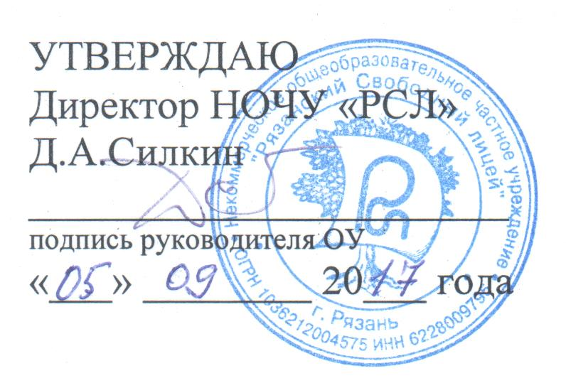
ПОЛОЖЕНИЕ об аттестационной комиссии по проведению аттестации педагогических работников с целью подтверждения соответствия занимаемой должности

1. Общие положения
1.1. Положение об аттестационной комиссии по проведению аттестации педагогических работников с целью подтверждения соответствия занимаемой должности (далее – Положение) регламентирует порядок деятельности аттестационной комиссии в образовательной организации (далее – ОО) НОЧУ «Рязанский Свободный лицей» (далее НОЧУ «РСЛ») по аттестации педагогических работников с целью подтверждения соответствия занимаемой должности (далее – Комиссия).
1.2. Целью деятельности Комиссии является установление соответствия (или несоответствия) педагогических работников занимаемым ими должностям.
1.3. Задачей деятельности Комиссии является проведение аттестации педагогических работников в НОЧУ «РСЛ» на подтверждение соответствия (или несоответствия) занимаемым ими должностям путем оценки документов, характеризующих их профессиональную деятельность.
1.4. Принципами работы Комиссии являются гласность, объективность, соблюдение норм профессиональной этики, недопустимость дискриминации при проведении аттестации.
1.5. Комиссия в своей работе руководствуется следующими нормативными документами:
- Федеральным законом от 29.12.2012 № 273-ФЗ «Об образовании в Российской Федерации»;
- приказом Минобрнауки России от 07.04.2014 № 276 «Об утверждении Порядка проведения аттестации педагогических работников организаций, осуществляющих образовательную деятельность»;
- Уставом НОЧУ «Рязанский Свободный лицей»

2. Состав Комиссии
2.1. Комиссия в составе председателя Комиссии, заместителя председателя, секретаря и членов Комиссии формируется из числа работников НОЧУ «РСЛ» распорядительным актом руководителя ОО.
2.3. Для проведения аттестации с целью подтверждения соответствия педагогического работника занимаемой должности в состав Комиссии в обязательном порядке включается представитель выборного органа первичной профсоюзной организации (при наличии).
2.4. Состав Комиссии формируется таким образом, чтобы была исключена возможность конфликта интересов, который мог бы повлиять на принимаемые Комиссией решения.

3. Регламент работы Комиссии
3.1. Общее руководство деятельностью Комиссии осуществляет ее председатель (организует работу Комиссии, проводит заседания, распределяет обязанности между членами, дает поручения и контролирует их выполнение), а в период его отсутствия – заместитель председателя Комиссии.
3.2. Заседания Комиссии проводятся по графику, утвержденному приказом руководителя ОО.
3.3. Заседание Комиссии считается правомочным, если на нем присутствуют не менее двух третей ее членов.
3.4. Заседание Комиссии проводится с участием педагогического работника, проходящего аттестацию на соответствие занимаемой должности. В случае отсутствия педагогического работника в день проведения аттестации на заседании Комиссии по уважительным причинам его аттестация переносится на другую дату.
3.5. Комиссия рассматривает представление, дополнительные сведения, представленные самим педагогическим работником, характеризующие его профессиональную деятельность (в случае их представления).
3.6. По результатам аттестации педагогического работника с целью подтверждения соответствия занимаемой им должности Комиссия принимает одно из решений:
- соответствует занимаемой должности (должность педагогического работника) ;
- не соответствует занимаемой должности (должность педагогического работника) .
3.7. Решение принимается Комиссией в отсутствие аттестуемого педагогического работника открытым голосованием большинством голосов членов Комиссии, присутствующих на заседании. Педагогический работник, являющийся членом Комиссии, не участвует в голосовании по своей кандидатуре.
3.8. В случаях, когда не менее половины членов Комиссии, присутствующих на заседании, проголосовали за решение о соответствии педагогического работника занимаемой должности, педагогический работник признается соответствующим занимаемой должности. При равенстве голосов решение считается принятым в пользу аттестуемого.
3.9. Результаты аттестации педагогического работника, непосредственно присутствующего на заседании, сообщаются ему после подведения итогов голосования.
3.10. Комиссия дает рекомендации руководителю ОО о возможности назначения на соответствующие должности педагогических работников лиц, не имеющих специальной подготовки или стажа работы, установленных в разделе «Требования к квалификации» раздела «Квалификационные характеристики должностей работников образования» Единого квалификационного справочника должностей руководителей, специалистов и служащих (приказ Минздравсоцразвития России от 26.08.2010 № 761н «Об утверждении Единого квалификационного справочника должностей руководителей, специалистов и служащих, раздел “Квалификационные характеристики должностей работников образования”») и (или) профессиональными стандартами (приказ Минтруда России от 18.10.2013 № 544н «Об утверждении профессионального стандарта “Педагог (педагогическая деятельность в сфере дошкольного, начального общего, основного общего, среднего общего образования) (воспитатель, учитель)”»), но обладающих достаточным практическим опытом и компетентностью, выполняющих качественно и в полном объеме возложенные на них должностные обязанности.
3.11. Решение Комиссии оформляется протоколом, который подписывается председателем, заместителем председателя, секретарем и членами Комиссии, принимавшими участие в голосовании.

4. Права и обязанности членов Комиссии
4.1. Члены Комиссии имеют право:
- знакомиться с аттестационными материалами до заседания Комиссии;
- запрашивать дополнительные сведения, характеризующие профессиональную деятельность педагога за период, прошедший с предыдущей аттестации (при первичной аттестации – с даты поступления на работу);
- участвовать в определении алгоритма деятельности Комиссии, периодичности ее заседаний.
4.2. Члены Комиссии обязаны:
- владеть нормативной правовой базой, регулирующей вопросы аттестации педагогических работников, соблюдать требования Порядка проведения аттестации педагогических работников организаций, осуществляющих образовательную деятельность, и других нормативных документов, регламентирующих данное направление деятельности;
- знать квалификационные характеристики должностей работников образования, соблюдать нормы нравственно-этической и профессиональной культуры.

5. Реализация решений Комиссии
5.1. Результаты аттестации педагогических работников заносятся в протокол, подписываемый председателем, заместителем председателя, секретарем и членами Комиссии, присутствующими на заседании. Протокол с представлениями, дополнительными сведениями, представленными самими педагогами, характеризующими их профессиональную деятельность (в случае их наличия), хранится у руководителя ОО.
5.2. На педагогического работника, прошедшего аттестацию, не позднее двух дней со дня ее проведения секретарем Комиссии составляется выписка из протокола, содержащая сведения о фамилии, имени, отчестве аттестуемого, наименование его должности, дате заседания Комиссии, результатах голосования, о принятом Комиссией решении.
Руководитель ОО знакомит педагогического работника с выпиской из протокола под подпись в течение трех дней после ее составления. Выписка из протокола хранится в личном деле педагогического работника.

6. Заключительные положения
6.1. Положение вступает в силу с момента его утверждения в установленном порядке.
6.2. Внесения изменений и дополнений в Положение утверждается распорядительным актом руководителя ОО.

